Viceministerio Académico
Dirección de Educación Técnica y Capacidades Emprendedoras
Departamento de Especialidades Técnicas

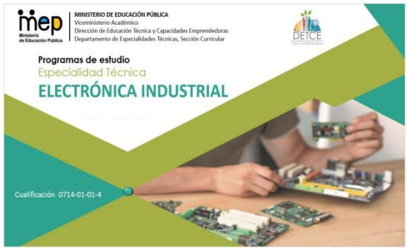
Departamento de Especialidades Técnicas, Sección Curricular
Portafolio de
Imagen alusiva a la especialidad
Evidencias
Logo del centro educativo
Educación Técnica Profesional
Visión
Insertar en el mercado laboral un recurso humano de calidad, capaz de contribuir al mejoramiento de los niveles de productividad y competitividad requeridos por el país y lo demandado en el ámbito internacional.

Misión
Preparar y perfeccionar talento humano cualificado en el nivel técnico, en áreas del conocimiento consideradas estratégicas para el desarrollo, modernización y competitividad del sistema productivo costarricense, que promueva la formación de las nuevas generaciones de ciudadanos en correspondencia con las necesidades de desarrollo social y económico del país y el fortalecimiento de la dignidad humana.
Descripción de la especialidad

Costa Rica es un país que se encuentra inmerso en el cambio tecnológico y con ello el sector industrial experimenta una continua transformación, avanzando hacia los parámetros de la Cuarta Revolución Industrial. Bajo ese paradigma, el mercado laboral actual demanda personal técnico capacitado para la atención de necesidades en diversas áreas, apoyado en la habilitación de una amplia gama de equipos y sistemas de aplicación eléctrica y electrónica.

La especialidad Electrónica Industrial centra su ámbito de acción en la atención de necesidades orientadas al soporte y mantenimiento de procesos de control industriales, sistemas electrónicos de potencia, instrumentación y automatización. Asimismo propicia la adquisición de conocimientos teóricos prácticos relacionados con Electroneumática, Hidráulica y la Robótica Industrial, los cuales junto con la transformación de electricidad, permiten el funcionamiento de equipos eléctricos y electrónicos.

La carrera técnica comprende un conjunto de saberes que faculta a la persona estudiante a involucrarse en la Electrónica no programable y en las nuevas tecnologías de desarrollo programables; así como en el control industrial con sistemas embebidos interfazados por redes industriales. Además, aborda principios de atención al campo de las energías verdes en proyectos fotovoltaicos y eólicos de baja escala que hoy en día se fortalecen en las líneas residenciales e industriales favoreciendo el proceso de descarbonización.

DATOS DEL ESTUDIANTE

Nombre del estudiante:
Cédula:
Teléfono:
Número de póliza:
Correo electrónico:
Lugar de residencia:
Persona de contacto en caso de emergencia:
Nivel: Décimo ( ) Undécimo ( ) Duodécimo ( ).
Fotografía del estudiante

Firma del estudiante

____________________________
_________________

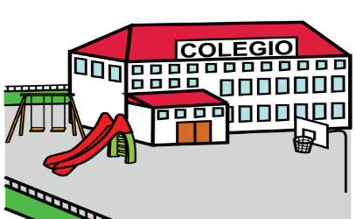

DATOS DEL CENTRO EDUCATIVO

Centro educativo:
Teléfono:
Correo:
Especialidad:

Información del portafolio de evidencias

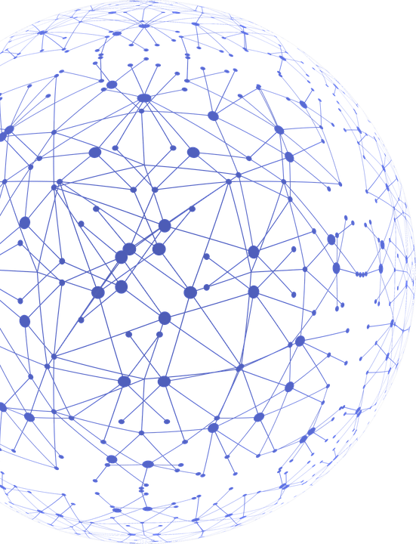
Figura 1. Información general.
Constituye un instrumento cuya finalidad es compilar en un mismo documento, la información que evidencia el desarrollo de los conocimientos, habilidades y destrezas adquiridas por el estudiante durante su proceso de aprendizaje. Así mismo, le brinda información al empresario de las competencias adquiridas por parte del estudiante tanto en el centro educativo, como durante su estadía en la empresa.
Contiene información relacionada con los datos personales del estudiante, datos del centro educativo; así como el registro de las competencias desarrolladas a lo largo del plan de estudios y durante los procesos de aprendizaje en la empresa, a través de la implementación de visitas técnicas, giras, pasantías y su práctica profesional.
4.

2.

Registro de certificaciones
3.

Registro de competencias
Historial de la empresa
Datos personales

1.

Fuente: Elaboración propia DETCE, 2021.

ESTÁNDAR DE CUALIFICACIÓN
Mapa de la cualificación

Competencia general |  | Competencias específicas
Instalar y mantener sistemas de automatización y control electrónicos y eléctricos, según especificaciones técnicas del fabricante, los requerimientos de la organización, reglamentación y normativa vigente; con autonomía, ética, responsabilidad y proponiendo soluciones en un ambiente de sana convivencia. |  | Realizar mantenimiento e instalación a sistemas electrónicos o eléctricos no programables, según especificaciones técnicas del fabricante y las políticas de la organización.
 |  | Realizar mantenimiento e instalación a sistemas electrónicos programables de automatización y control de potencia industrial; según especificaciones técnicas del fabricante y los requerimientos la organización.
 |  | Realizar mantenimiento a sistemas electroneumáticos y Electrohidraúlicos, según especificaciones técnicas del fabricante y los requerimientos de la organización.

Nombre de la empresa | Propósito  de la gira o visita | Fecha inicio/final |  | Firma y sello empresa
GIRAS Y VISITAS

Nombre de la empresa | Propósito  de la gira o visita | Fecha inicio/final |  | Firma y sello empresa
GIRAS VISITAS
PASANTÍAS

Nombre de la empresa | Propósito de la pasantía | Fecha inicio | Fecha final | Firma y sello empresa

PASANTÍAS

Nombre de la empresa | Propósito de la pasantía | Fecha inicio | Fecha final | Firma y sello empresa

CAPACITACIONES

Fecha inicio |  | Fecha final |  | Nombre de la actividad |  | Tipo de actividad (Participación, Aprovechamiento, Asistencia) |  | Número de horas |  | Nombre de la empresa o entidad

CAPACITACIONES

Fecha inicio |  | Fecha final |  | Nombre de la actividad |  | Tipo de actividad (Participación, Aprovechamiento, Asistencia) |  | Número de horas |  | Nombre de la empresa o entidad

PRÁCTICA PROFESIONAL

Fecha inicio | Fecha final | Nombre de la empresa | Firma y sello empresa

REGISTRO DE EVIDENCIAS

DEL PROCESO DE MEDIACIÓN PEDAGÓGICA

REGISTRO DE EVIDENCIAS DEL PROCESO DE MEDIACIÓN PEDAGÓGICA

Niveles de logro: 1= No logrado, 2= En proceso, 3= Logrado.

Subárea: Tecnologías de información aplicadas a Electrónica Industrial Nivel: Décimo
Unidad de estudio |  | Evidencias |  | Fecha | Niveles de logro |  |  |  | Firma docente
 |  |  |  |  | 1 | 2 | 3
Herramientas para la producción de documentos
Herramientas para la gestión y análisis de la información
Internet de todo y seguridad de los datos
Programación de dispositivos electrónicos en C y C++
EVIDENCIAS DIGITALIZADAS

REGISTRO DE EVIDENCIAS DEL PROCESO DE MEDIACIÓN PEDAGÓGICA

Niveles de logro: 1= No logrado, 2= En proceso, 3= Logrado.

Subárea: Instalaciones eléctricas Nivel: Décimo
Unidad de estudio |  | Evidencias |  | Fecha | Niveles de logro |  |  |  | Firma docente
 |  |  |  |  | 1 | 2 | 3
Análisis de Circuitos en Corriente Directa
Fundamentos de Tecnología de Información
Análisis de Circuitos de Corriente Alterna
Mecánica de Banco
Electricidad aplicada

EVIDENCIAS DIGITALIZADAS

REGISTRO DE EVIDENCIAS DEL PROCESO DE MEDIACIÓN PEDAGÓGICA

Niveles de logro: 1= No logrado, 2= En proceso, 3= Logrado.

Subárea: Fundamentos de Electrónica Nivel: Décimo
Unidad de estudio |  | Evidencias |  | Fecha | Niveles de logro |  |  |  | Firma docente
 |  |  |  |  | 1 | 2 | 3
Semiconductores
Fundamentos de Redes
Programación multiparadigma para dispositivos electrónicos IIOT

EVIDENCIAS DIGITALIZADAS

EVIDENCE RECORD OF THE PEDAGOGICAL MEDIATION PROCESS

Achievement Level: 1= Not yet achieved 2=In Process, 3= Achieved.

Subject Area: English Oriented to Industrial Electronics
Scenario | Theme | Language Evidence | Date | Achievement Level |  |  | Teacher Signature
 |  |  |  | 1 | 2 | 3
Home Electronics and Smart Gadgets | What´s Electronics
 | Tesla´s Legacy
The Electric Power Industry | Electricity Basics
 | Energy Production
Machine Tools | Healthy and Safety
 | Tools and Materials
Computer Technology | Digital Era
 | Maker Culture
Being an Electronic Technician | Ready to Succeed
 | Work Settings and Common Duties

DIGITAL LANGUAGE EVIDENCES

REGISTRO DE EVIDENCIAS DEL PROCESO DE MEDIACIÓN PEDAGÓGICA

Niveles de logro: 1= No logrado, 2= En proceso, 3= Logrado.

Subárea: Electrónica Analógica Nivel: Undécimo
Unidad de estudio |  | Evidencias |  | Fecha | Niveles de logro |  |  |  | Firma docente
 |  |  |  |  | 1 | 2 | 3
Acondicionamiento de señales para control.

Fuentes de Alimentación

Enrutamiento y conmutación de Redes

EVIDENCIAS DIGITALIZADAS

REGISTRO DE EVIDENCIAS DEL PROCESO DE MEDIACIÓN PEDAGÓGICA

Niveles de logro: 1= No logrado, 2= En proceso, 3= Logrado.

Subárea: Automatismo Industrial Nivel: Undécimo
Unidad de estudio |  | Evidencias |  | Fecha | Niveles de logro |  |  |  |  |  | Firma docente
 |  |  |  |  | 1 |  | 2 |  | 3
Mantenimiento de Máquinas Eléctricas

Elementos de Control y Potencia

Dispositivos de Control Programables

EVIDENCIAS DIGITALIZADAS

REGISTRO DE EVIDENCIAS DEL PROCESO DE MEDIACIÓN PEDAGÓGICA

Niveles de logro: 1= No logrado, 2= En proceso, 3= Logrado.

Subárea: Electrónica digital Nivel: Undécimo
Unidad de estudio |  | Evidencias |  | Fecha | Niveles de logro |  |  |  | Firma docente
 |  |  |  |  | 1 | 2 | 3
Sistemas de Lógica Cableada

Sistemas de Lógica Programable

EVIDENCIAS DIGITALIZADAS

REGISTRO DE EVIDENCIAS DEL PROCESO DE MEDIACIÓN PEDAGÓGICA

Niveles de logro: 1= No logrado, 2= En proceso, 3= Logrado.

Subárea: Emprendimiento e Innovación para Electrónica Industrial
Nivel: Undécimo
Unidad de estudio |  | Evidencias |  | Fecha | Niveles de logro |  |  |  | Firma docente
 |  |  |  |  | 1 | 2 | 3
Oportunidades de Negocios
Modelo de Negocios
Creación de la Empresa

Plan de vida

EVIDENCIAS DIGITALIZADAS

EVIDENCE RECORD OF THE PEDAGOGICAL MEDIATION PROCESS

Achievement Level: 1= Not yet achieved 2=In Process, 3= Achieved.

Subject Area: English Oriented to Industrial Electronics
Scenario | Theme | Language Evidence | Date | Achievement Level |  |  | Teacher Signature
 |  |  |  | 1 | 2 | 3
Inner and Outer Organizations | Types of Organizations
 | Departments and Recruitment Processes
Manuals, Reports and Catalogues | Technical Reporting and Electronic Logbook
 | Installing and Using Electronic Machines
The Fourth Industrial Revolution | Technological Revolution
 | Artificial Intelligence and Virtual Interfaces
Communication and Networking | Networking Basics
 | Communication Systems and Industrial Protocols
Electronic Command and Control | Logic Functions and Applications
 | Machinery and Industrial Processes

dddd
DIGITAL LANGUAGE EVIDENCES

REGISTRO DE EVIDENCIAS DEL PROCESO DE MEDIACIÓN PEDAGÓGICA

Niveles de logro: 1= No logrado, 2= En proceso, 3= Logrado.

Subárea: Electrónica Digital Nivel: Duodécimo
Unidad de estudio |  | Evidencias |  | Fecha | Niveles de logro |  |  |  | Firma docente
 |  |  |  |  | 1 | 2 | 3
Comunicación a larga distancia para sistemas IOT
Sistema gráfico programable para desarrollo y control industrial

EVIDENCIAS DIGITALIZADAS

REGISTRO DE EVIDENCIAS DEL PROCESO DE MEDIACIÓN PEDAGÓGICA

Niveles de logro: 1= No logrado, 2= En proceso, 3= Logrado.

Subárea: Control Industrial Nivel: Duodécimo
Unidad de estudio |  | Evidencias |  | Fecha | Niveles de logro |  |  |  | Firma docente
 |  |  |  |  | 1 | 2 | 3
Mecatrónica

Administración del Mantenimiento

Energías Verdes y Eficiencia Energética

EVIDENCIAS DIGITALIZADAS

EVIDENCE RECORD OF THE PEDAGOGICAL MEDIATION PROCESS

Achievement Level: 1= Not yet achieved 2=In Process, 3= Achieved.
Subject Area: English Oriented to Industrial Electronics
Scenario | Theme | Language Evidence | Date | Achievement Level |  |  | Teacher Signature
 |  |  |  | 1 | 2 | 3
Internal and External Customer Service | Basic Skills for Customer Service
 | Providing Technical Support
Robotics | Robotics Evolution
 | Industrial Robotics: Uses and Applications
Environmental Sustainability | Disposal Electronics
 | Green Economy

DIGITAL LANGUAGE EVIDENCES

REGISTRO DE ACTIVIDADES PRÁCTICA PROFESIONAL

Realizadas por el estudiante y avalado por la persona responsable de la empresa

REGISTRO DE ACTIVIDADES EMPRESARIALES REALIZADAS POR EL ESTUDIANTE Y AVALADAS POR LA PERSONA RESPONSABLE EN LA EMPRESA DURANTE LA PRÁCTICA PROFESIONAL

Niveles de logro: 1= No logrado, 2= En proceso, 3= Logrado.
Empresa | Actividades | Fecha | Niveles de logro |  |  | Firma del encargado en la empresa
 |  |  | 1 | 2 | 3

OBSERVACIONES

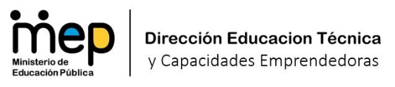
Sección Curricular, Departamento de Especialidades Técnicas
Jefe de Sección
Rocío Quirós Campos
Asesores nacionales:
Marco Campos Castro
Minor Cedeño Vindas
Heidy Cordonero Solano
Randall Coto Brenes
Maricel Cox Alvarado
Ronny Díaz López
Rodolfo González Gutiérrez
Jennorie Méndez Contreras
Idalmi Sankey González
Silvia Rojas Saborio
Lizzette Vargas Murillo
Harol Vargas Ureña
Diseño Gráfico:
Heidy Cordonero Solano
Equipo asesor:
Marco Campos Castro
Jennorie Méndez Contreras

Evidencias de Desempeño y/o Producto según corresponda
Se incorporan fotografías, videos que evidencien el nivel de desempeño alcanzado en los procesos desarrollados o el producto final.
Evidencias de Desempeño y/o Producto según corresponda
Se incorporan fotografías, videos que evidencien el nivel de desempeño alcanzado en los procesos desarrollados o el producto final.
Evidencias de Desempeño y/o Producto según corresponda
Se incorporan fotografías, videos que evidencien el nivel de desempeño alcanzado en los procesos desarrollados o el producto final.
1 Evidence of Performance or Product.
Attach photographs, videos that demonstrate the achieved level of performance during the development of the process or the final product.
Evidencias de Desempeño y/o Producto según corresponda
Se incorporan fotografías, videos que evidencien el nivel de desempeño alcanzado en los procesos desarrollados o el producto final.
Evidencias de Desempeño y/o Producto según corresponda
Se incorporan fotografías, videos que evidencien el nivel de desempeño alcanzado en los procesos desarrollados o el producto final.
Evidencias de Desempeño y/o Producto según corresponda
Se incorporan fotografías, videos que evidencien el nivel de desempeño alcanzado en los procesos desarrollados o el producto final.
Evidencias de Desempeño y/o Producto según corresponda
Se incorporan fotografías, videos que evidencien el nivel de desempeño alcanzado en los procesos desarrollados o el producto final.
1 Evidence of Performance or Product.
Attach photographs, videos that demonstrate the achieved level of performance during the development of the process or the final product.
Evidencias de Desempeño y/o Producto según corresponda
Se incorporan fotografías, videos que evidencien el nivel de desempeño alcanzado en los procesos desarrollados o el producto final.
Evidencias de Desempeño y/o Producto según corresponda
Se incorporan fotografías, videos que evidencien el nivel de desempeño alcanzado en los procesos desarrollados o el producto final.
1 Evidence of Performance or Product.
Attach photographs, videos that demonstrate the achieved level of performance during the development of the process or the final product.

